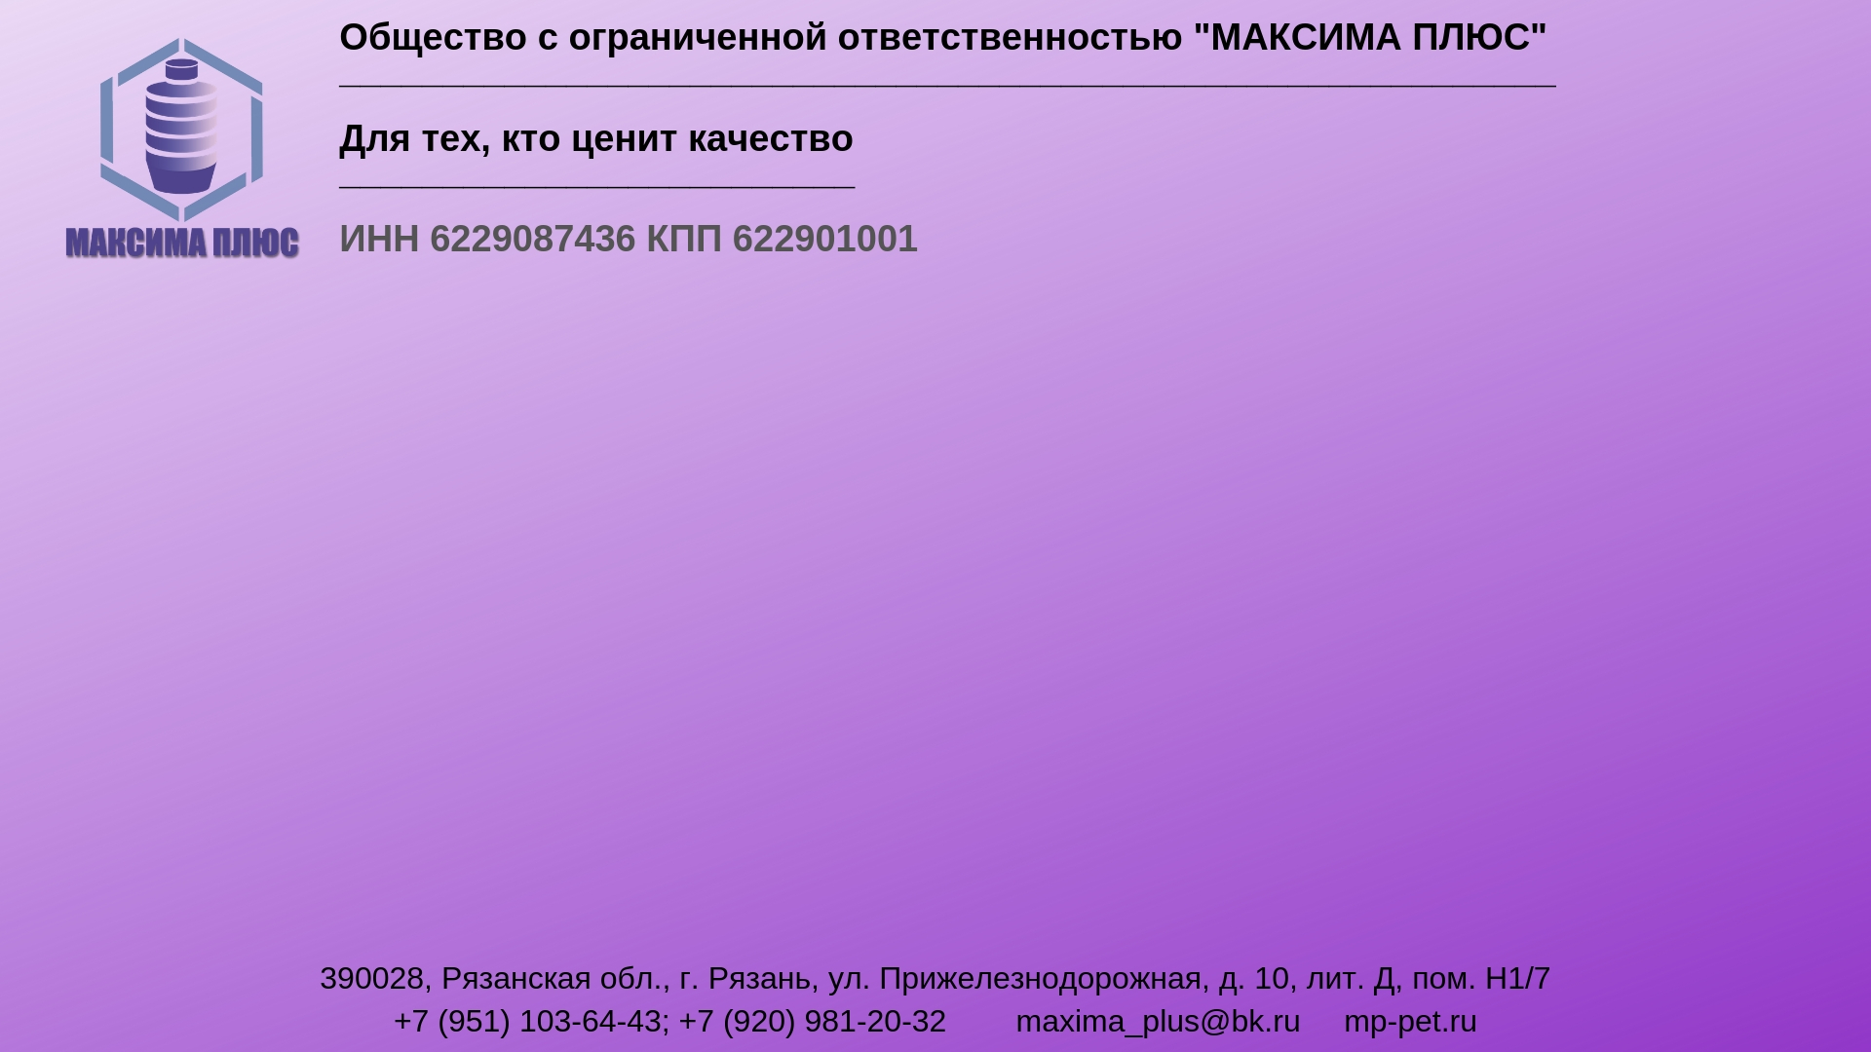

|  |  |  |  |
| --- | --- | --- | --- |
| ***ПЭТ-бутылка 0,1 л б/ц 28мм***  ***Цена 3,36р*** | ***ПЭТ-бутылка 0,1 л кор 28мм***  ***Цена 3,36р*** | ***ПЭТ-бутылка 0,22 л б/ц 38мм***  ***Цена 3,36р*** | ***ПЭТ-бутылка 0,22 л б/м 38мм***  ***Цена 3,47р с ндс*** |
| ***ПЭТ-бутылка «1» 0,33 л б/ц 38мм***  ***Цена 3,47р с ндс*** | ***ПЭТ-бутылка «1» 0,33 л б/м 38мм***  ***Цена 3,47р с ндс*** | ***ПЭТ-бутылка «2» 0,33 л б/ц 38мм***  ***Цена 3,47р с ндс*** | ***ПЭТ-бутылка «2» 0,33 л б/м 38мм***  ***Цена 3,47р с ндс*** |



|  |  |  |  |
| --- | --- | --- | --- |
| ***ПЭТ-бутылка «2» 0,5 л б/ц 38мм***  ***Цена 3,47р с ндс*** | ***ПЭТ-бутылка «2» 0,5 л б/м 38мм***  ***Цена 3,47р с ндс*** | ***ПЭТ-бутылка «1» 0,5 л б/ц 28мм***  ***Цена 3,47р с ндс*** | ***ПЭТ-бутылка «1» 0,5 л кор 28мм***  ***Цена 3,47р с ндс*** |
| ***ПЭТ-бутылка «3» 0,33 л б/ц 38мм***  ***Цена 3,47р с ндс*** | ***ПЭТ-бутылка «3» 0,33 л б/м 38мм***  ***Цена 3,70р с ндс*** | ***ПЭТ-бутылка «1» 0,5 л б/ц 28мм***  ***Цена 3,70р с ндс*** |  | |



|  |  |  |  |  |  |
| --- | --- | --- | --- | --- | --- |
| ***ПЭТ-бутылка «1» 0,5 л кор 28мм***  ***Цена 3,40р*** | ***ПЭТ-бутылка «1» 1 л б/ц 28мм***  ***Цена 3,40р*** | ***ПЭТ-бутылка «1» 1 л кор 28мм***  ***Цена 3,40р*** | | ***ПЭТ-бутылка «4» 1 л б/ц 28мм***  ***Цена 3,90р*** |  |
| ***ПЭТ-бутылка 0,93 л б/ц 38мм***  ***Цена 3,90р*** | ***ПЭТ-бутылка 0,93 л б/м 38мм***  ***Цена 4р*** | | ***ПЭТ-бутылка «1» 1 л б/ц 38мм***  ***Цена 3,9р*** | ***ПЭТ-бутылка «1» 1 л б/м 38мм***  ***Цена 4,10р с ндс*** |



|  |  |  |  |
| --- | --- | --- | --- |
| ***ПЭТ-бутылка «1» 1,5 л б/ц 28мм***  ***Цена 3,80р*** | ***ПЭТ-бутылка «1» 1,5 л кор 28мм***  ***Цена 3,80р*** | ***ПЭТ-бутылка 2 л б/ц 28мм***  ***Цена 4,31р*** | ***ПЭТ-бутылка 2 л кор 28мм***  ***Цена 4,31р*** |







|  |  |  |  |
| --- | --- | --- | --- |
|  |  | ***ПЭТ-бутылка 5 л б/ц 47мм***  ***Цена 10,90р*** | ***ПЭТ-бутылка 5 л гол 47мм***  ***Цена 11,р*** |
| |  |  | | --- | --- | |  |  | |  |  | |  |  |   ***Крышка 38 мм в ассортименте***  ***Цена 0,55коп*** | |  | | --- | |  | |  |   ***Крышка 47 мм в ассортименте***  ***Цена 1р*** | |  | | --- | |  |   Ручка 38 мм   |  |  | | --- | --- | |  |  | |  | |   ***Ручка 47 мм в ассортименте***  ***Цена 1,2р*** | |  |  | | --- | --- | |  |  | |  |  |   ***Крышка 28 мм в ассортименте***  ***Цена 0,50коп*** |